|  |  |  |
| --- | --- | --- |
| **בנק ישראל**  דוברות והסברה כלכלית | לוגו בנק ישראל | ‏ירושלים, כ"ז באלול התשע"ז  18 בספטמבר 2017 |

הודעה לעיתונות:

**התפתחויות בתיק הנכסים הפיננסיים של הציבור ברביע השני של שנת 2017**

* **ברביע השני של שנת 2017 עלה שוויו של תיק הנכסים הפיננסיים של הציבור בכ- 28.5 מיליארדי ש"ח (0.8%) ועמד בסופו על כ- 3.5 טריליוני ש"ח.**
* **העלייה בשווי התיק ברביע השני נבעה בעיקר מגידול ברכיבי המזומן והפיקדונות, אג"ח החברות הסחיר ויתרת המניות בארץ. מנגד חלה ירידה ביתרת הנכסים בחו"ל, בעיקר כתוצאה מייסוף השקל במהלך הרביע.**
* **שווי יתרת התיק המנוהל בידי המשקיעים המוסדיים עלה ברביע השני של שנת 2017 בכ-2.2% (32.6 מיליארדי ש"ח), ועמד בסופו על כ-1.5 טריליון ש"ח. העלייה ביתרת התיק נבעה בעיקר מעלייה ברכיבי המזומן והפיקדונות, האג"ח הממשלתיות והמניות בארץ ובחו"ל, והיא קוזזה בחלקה ע"י ירידה באג"ח בחו"ל.**
* **ברביע השני של השנה, נרשמו הפקדות נטו בקרנות הנאמנות בהיקף של כ- 5.8 מיליארדי ש"ח, בהמשך להפקדות ברביע הראשון של השנה.**

1. סך תיק הנכסים

מהחטיבה למידע ולסטטיסטיקה בבנק ישראל נמסר, כי **ברביע השני של שנת 2017** עלהשוויו של תיק הנכסים הפיננסיים של הציבור בכ- 28.5 מיליארדי ש"ח (0.8%) ועמד בסופו על כ- 3.5 טריליוני ש"ח (תרשים 1).

העלייה בשווי התיק ברביע השני נבעה בעיקר מגידול ברכיבי המזומן והפיקדונות (14.3 מיליארדים, 1.2%), אג"ח החברות הסחיר (8.3 מיליארדים, 2.7%) והמניות בארץ (7.7 מיליארדים, 1.6%). עלייה זו קוזזה בחלקה על ידי ירידה ביתרת השקעות תושבי ישראל בפיקדונות בחו"ל (5.2 מיליארדים, 39%-), באג"ח בחו"ל (5.1 מיליארדים, 2.9%-) ובמניות בחו"ל (4.9 מיליארדים, 1.8%-).

משקל תיק הנכסים הפיננסיים של הציבור ביחס לתוצר ירד במהלך הרביע השני ב-0.7 נקודות האחוז ועמד בסופו על כ-280.2% (תרשים 2).

ירידה זו נבעה מקצב עלייה גבוה יותר של התמ"ג (במחירים שוטפים) מאשר קצב עליית תיק הנכסים.

יתרת תיק הנכסים הפיננסיים שבידי הציבור 
מיליארדי ש"ח, מחירים שוטפים
 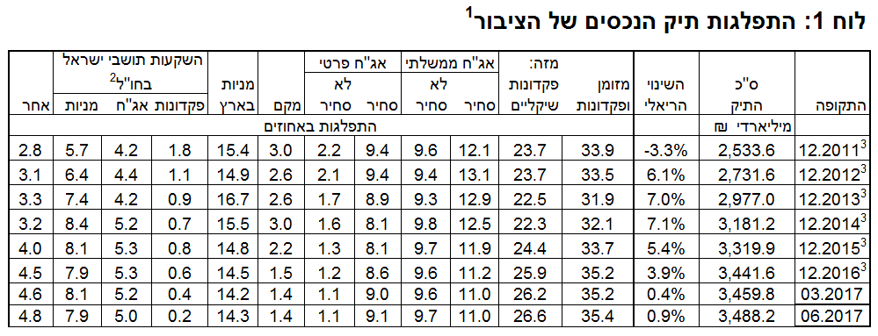

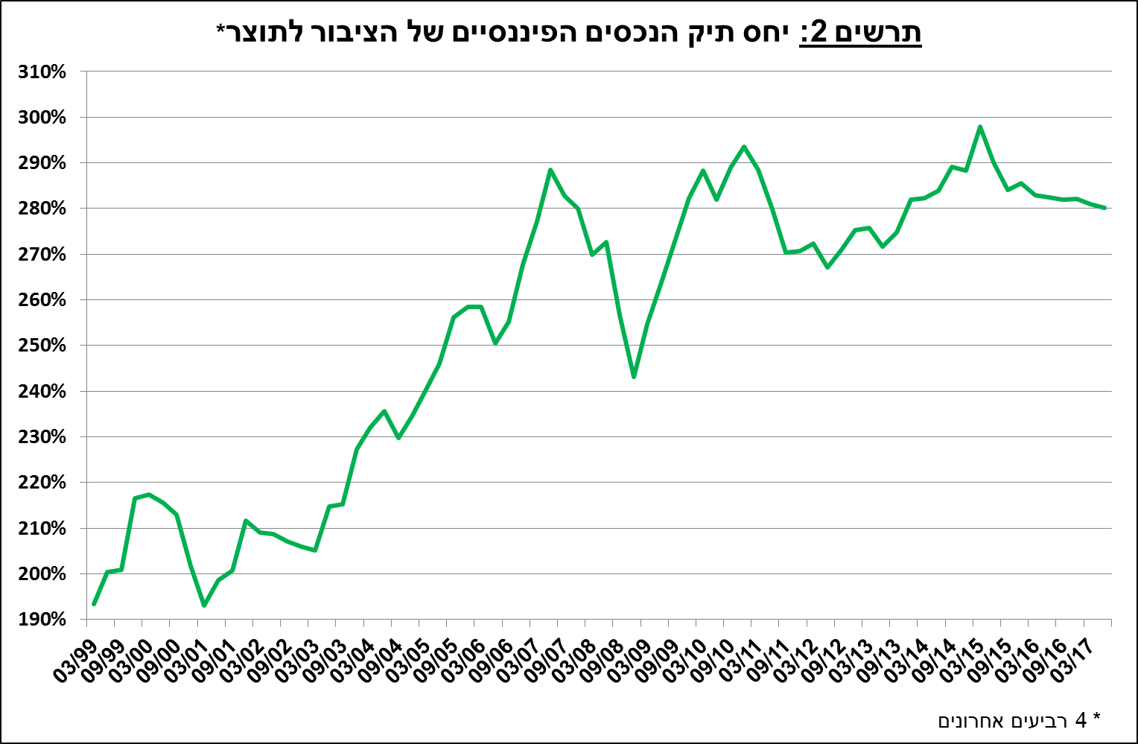

**הרכב תיק הנכסים** – ברביע השני של שנת 2017 חלה ירידה של כ- 0.7 נקודות האחוז במשקל הנכסים במט"ח, זאת בעיקר כתוצאה מייסוף השקל מול הדולר. כמו כן, ברביע השני חלה ירידה של כ-0.6 נקודות האחוז במשקלם של הנכסים בחו"ל וירידה של כ-0.2 נקודות האחוז במשקל הנכסים הסחירים בעיקר כתוצאה ממימושים נטו באג"ח זרות.

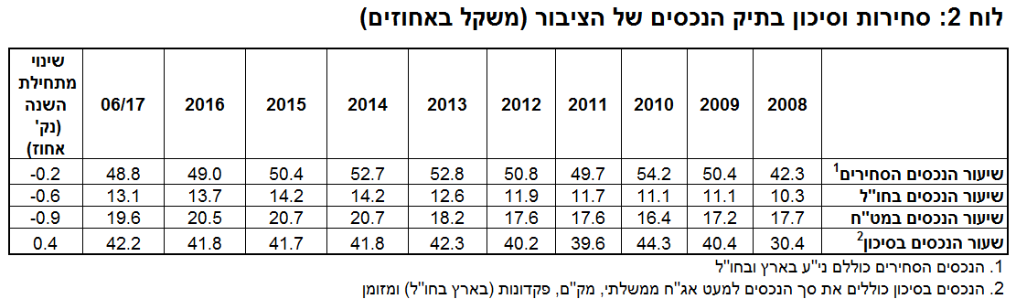

1. התפלגות תיק ניירות הערך לפי מכשירים עיקריים

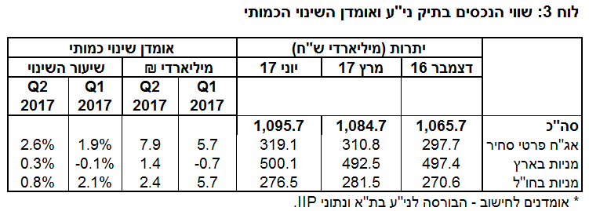

**מניות בארץ**

**ברביע השני של שנת 2017** עלתה יתרת המניות בארץ בתיק הנכסים בכ- 7.6 מיליארדי ש"ח (1.6%) ועמדה בסוף חודש יוני על כ-500.1 מיליארדים. זאת בניגוד לירידה של כ-4.9 מיליארדים ביתרת המניות ברביע הראשון של השנה. העלייה ברביע הנוכחי היא כתוצאה מהשקעות נטו ומעליות המחירים בבורסה בת"א.

**אג"ח**

**ברביע השני של שנת 2017** עלה שווי יתרת תיק אג"ח החברות הסחיר בארץ בכ- 8.3 מיליארדי ש"ח (2.7%) ועמד בסוף יוני על כ-319.1 מיליארדים, בעיקר כתוצאה מהשקעות נטו.

ביתרת תיק האג"ח הממשלתיות (סחיר ולא-סחיר) חלה עלייה של כ- 6 מיליארדי ש"ח (0.8%), ובמקביל חלה עלייה קלה של כ-0.5 מיליארדי ש"ח (1.1%) בשווי יתרות המק"מ.

**מזומן ופיקדונות**

יתרת רכיבי המזומן והפיקדונות עלתה ברביע השני בכ- 14.3 מיליארדי ש"ח (1.2%), זאת בהמשך למגמת העלייה בשנים האחרונות. העלייה במהלך הרביע נבעה בעיקר מהגדלת יתרות העו"ש והפיקדונות.

**תיק הנכסים בחו"ל**

**ברביע השני של שנת 2017** ירד שווי התיק המוחזק בחו"ל בכ-15.3 מיליארדי ש"ח (3.2%-) ועמד בסוף יוני על כ-458.5 מיליארדים - המהווים כ-13.1% מסך תיק הנכסים:

* יתרת **המניות בחו"ל** ירדה בכ-4.9 מיליארדי ש"ח (1.8%-) ועמדה בסוף הרביע על כ-277 מיליארדי ש"ח. הירידה ביתרת המניות בחו"ל נבעה מהייסוף בשקל שהקטין את השווי השקלי של היתרה.
* יתרת **הפיקדונות בבנקים בחו"ל** ירדה במהלך הרביע בכ-5.2 מיליארדים (2.9%-) בעיקר כתוצאה ממשיכות נטו, ועמדה בסופו על כ-8 מיליארדי ש"ח.
* יתרת **האג"ח הסחירות** ירדה בכ-5.2 מיליארדים (2.9%-) ועמדה בסוף הרביע על כ-174 מיליארדי ש"ח. הירידה ביתרת האג"ח נבעה ממימושים נטו ומהייסוף בשקל שהקטין את השווי השקלי של היתרה.

תרשים 3: תיק הנכסים של תושבי ישראל בחו"ל
מיליארדי ₪, מחירים שוטפים


# התיק המנוהל באמצעות המשקיעים המוסדיים

**יתרת התיק המנוהל בידי המשקיעים המוסדיים** עלתה ברביע השני של שנת 2017 בכ-2.2% (32.6 מיליארדי ש"ח), ועמדה בסופו על כ-1.5 טריליון ש"ח.העלייה ביתרת התיק נבעה מעלייה במרבית הרכיבים: **המזומן והפיקדונות** (10.6 מיליארדי ש"ח, 10.4%), **האג"ח הממשלתיות והמק"מ** (10.5 מיליארדים, 1.7%), **המניות בחו"ל ובישראל** (9.5 מיליארדים, 3.3%), **אג"ח פרטיות בארץ** (3.7 מיליארדים, 2.4%) **והלוואות בארץ** (2.3 מיליארדים, 2.9%). עלייה זו קוזזה בחלקה כתוצאה מירידה **בתיק האג"ח בחו"ל** (1.2 מיליארדי ש"ח, 1.5%)**.**

**משקלו של התיק המנוהל** בידי המוסדיים מסך תיק הנכסים של הציבור עלה במהלך הרביע בכ-0.4 נקודות האחוז ועמד בסופו על כ-42.6%.

**תרשים 4: יתרת סך הנכסים בתיק המנוהל בידי הגופים המוסדיים
ללא קרנות נאמנות
**

**חשיפת[1] התיק המנוהל בידי הגופים המוסדיים לנכסים זרים ולייסוף השקל מול מט"ח –**

* ברביע השני של שנת 2017 ירד שיעור החשיפה של המשקיעים המוסדיים **לנכסים זרים** בכ-0.3 נקודות אחוז, ועמד בסופו על כ-24.7% מהתיק.

השינוי המשמעותי ביותר, במהלך הרביע השני של השנה, התרכז אצל תכניות ביטוח "משתתפות ברווחים" שהקטינו את היקף חשיפתן לנכסים זרים בכ-1.5 נק' אחוז עד לרמה של כ-33.6%.

* ברביע השני של שנת 2017 ירד שיעור החשיפה **לייסוף השקל מול מט"ח** (כולל נכסים נגזרים ש"ח/מט"ח) בכ-0.1 נקודות אחוז, ועמד בסופו על כ-15.1%; סך נכסי ההשקעה במונחים שקליים עלו בקצב גבוה יותר מאשר העלייה ביתרת החשיפה למט"ח. העלייה ביתרת החשיפה נבעה הן מעלייה במחירי ני"ע בשוקי חו"ל והן מזרם השקעות נטו בנכסים הנקובים והצמודים למט"ח שקוזזו חלקית כתוצאה ממכירות מט"ח נטו באמצעות מכשירים נגזרים ומייסוף השקל מול הדולר שהקטין את השווי השקלי של התיק.

|  |  |
| --- | --- |
| תרשים 5: תנועות נטו בנכסי מט"ח של המשקיעים המוסדיים מול שינוי בנגזרים ש"ח/מט"ח, מיליארדי דולרים (הפעולות בנכסי מט"ח שבוצעו במהלך התקופה) | תרשים 6: שיעור החשיפה לזרים ולמט"ח של המשקיעים המוסדיים (אחוזים, ללא מבטיחות תשואה) |

**\*ניתן למצוא באתר בנק ישראל** [**לוחות ארוכי טווח חודשיים**](https://e.boi.org.il/he/DataAndStatistics/Pages/MainPage.aspx?Level=3&Sid=49&SubjectType=2) **לנתוני חשיפה למט"ח ולזרים של המשקיעים המוסדיים.**

# 

# התיק המנוהל באמצעות קרנות הנאמנות

היקף התיק המנוהל באמצעות קרנות נאמנות ישראליות עמד בסוף הרביע השני של שנת 2017 על כ-227 מיליארדי ש"ח, כ-6.5% מסך תיק הנכסים של הציבור.

**ברביע השני, נרשמו הפקדות נטו** (עודף הפקדות על פדיונות, בניכוי דיבידנד) בהיקף של כ- 5.8 מיליארדי ש"ח, זאת בהמשך להפקדות נטו ברביע הראשון של השנה. ההפקדות נטו בשילוב עם העלייה במחירי הנכסים, הביאו לגידול של כ-7.7 מיליארדי ש"ח בשווי יתרות קרנות הנאמנות.

מהתפלגות הקרנות לפי התמחויות עולה כיבדומה לרביע הראשון של השנה, גם ברביע השני התרכזו ההפקדות נטו ברביע זה, בקרנות המתמחות באג"ח הכללי בארץ (5.1 מיליארדים, 6.5%), במניות בארץ ובחו"ל (1.5 מיליארדים, 5.6%) ובאג"ח החברות בארץ (1.2 מיליארדים, 3.5%). מנגד חלו פדיונות נטו בעיקר באג"ח השקליות בארץ (מיליארד, 5.3%-).

תרשים 7: הפקדות נטו בקרנות הנאמנות לפי התמחות
2013-2017, מיליארדי ש"ח


למידע נוסף בנושא זה לחץ [כאן](https://e.boi.org.il/he/DataAndStatistics/Pages/MainPage.aspx?Level=2&Sid=15&SubjectType=1).

1. אומדנים לחשיפה של העמיתים (ולא של הגופים המוסדיים עצמם) לסיכונים שונים בתיק המנוהל עבורם ע"י המוסדיים (ללא תכניות ביטוח מבטיחות תשואה, בהן הסיכון הוא של המוסדיים).